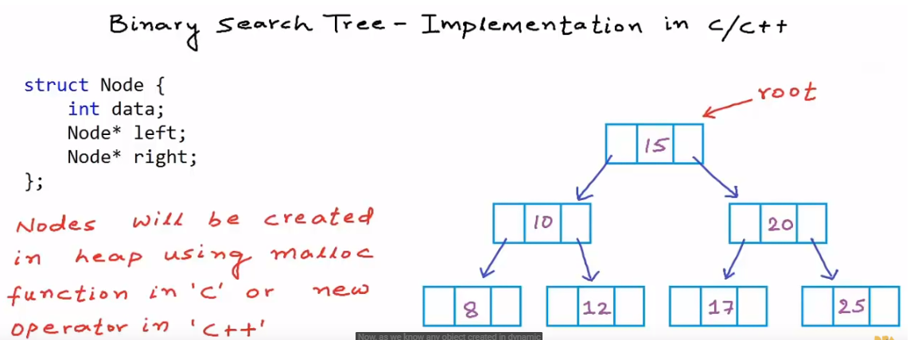

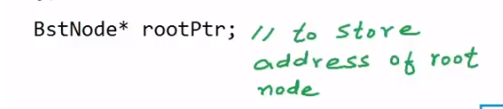

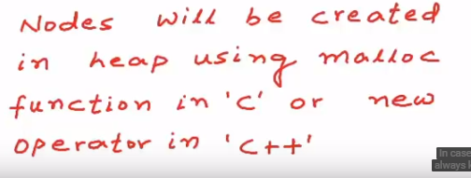

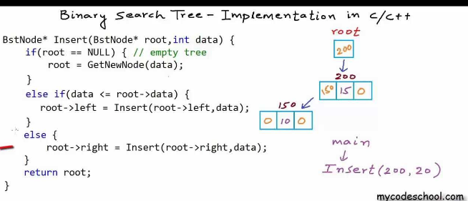

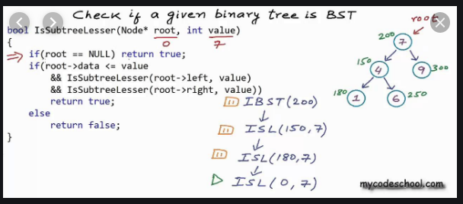

# Arbre binaire de recherche - Programmation récursive

Arbre binaire de recherche

Bre binaire + **proprieté**

**Etquete de racine est infieur de toute les etiqute qui se trouve a droire**

**Etquete de racine est supieur de toute les etiqute qui se trouve a droire**

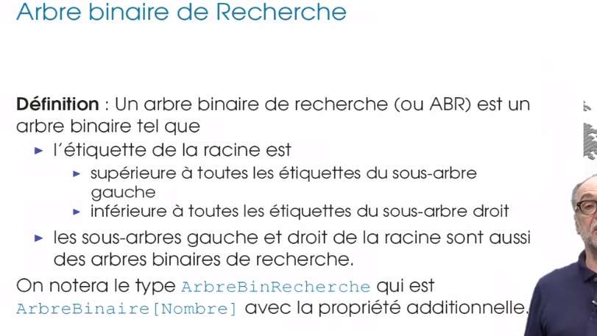

A

Exemple

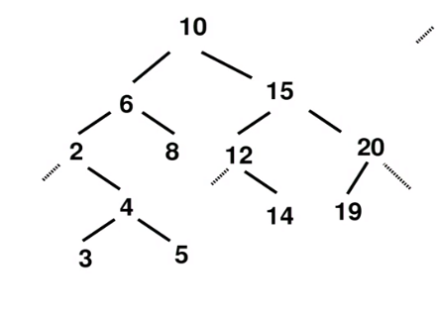

Parcoure

Arbre + parcoure infixe = on obtient la liste ordonnée liste ordonnées des elements